1、下载i至诚APP应用
•€Android 下载二维码（微信扫码或微信中长按识别）

•€iOS商店搜索“i至诚”或扫描二维码（长按识别）

2、使用手机验证码登陆i至诚应用

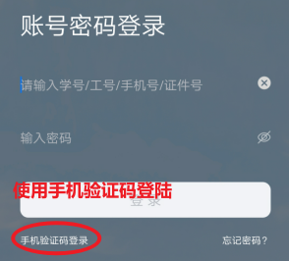
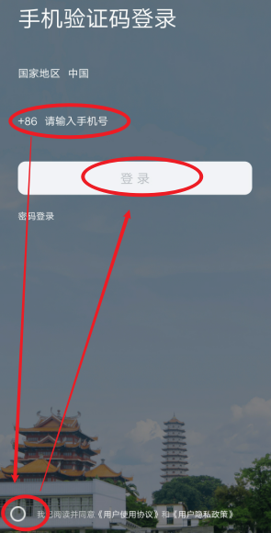

3、发起入校申请
点击 “服务” — 在"疫情防控"模块下 — 找到 “校外人员进校申请” 进入申请（必须由访客本人发起申请，不可由他人代申请）

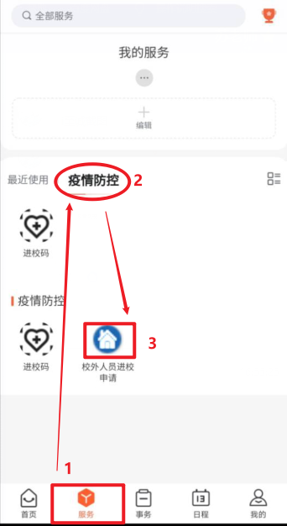

4、所访的经办人审批
需要填入正确的被访工号

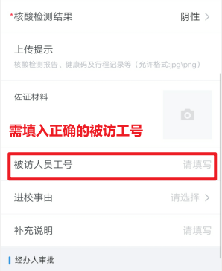

5、提交访客申请
根据要求填写必要的相应信息，并点击“提交”。（友情提醒：进校码仅限当天有效）

6、等待审批结果
申请人提交后等待被访经办人审批结果。

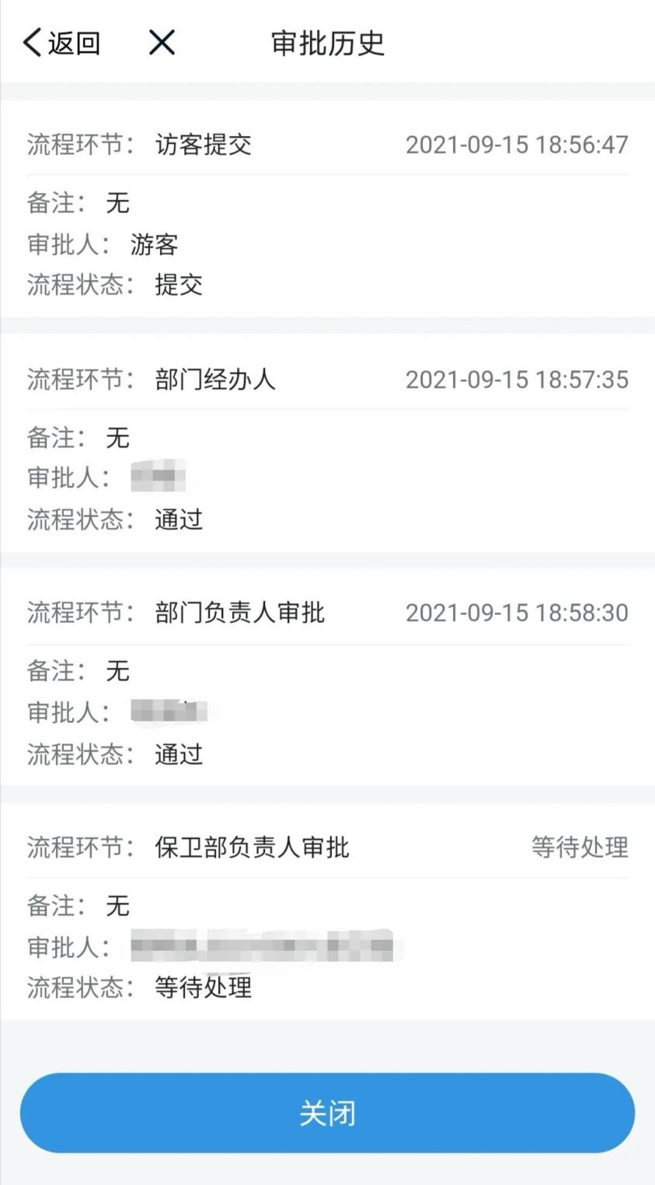

7、出示进校码
审批通过后，点击进校码，生成学院进校码，或通过扫一扫生成进校码，并向保卫人员出示该码。

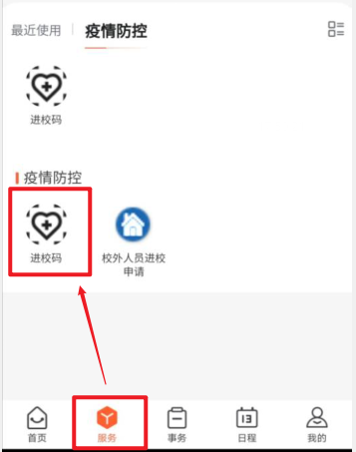

（END）

